Semana Mundial de la Lactancia Materna

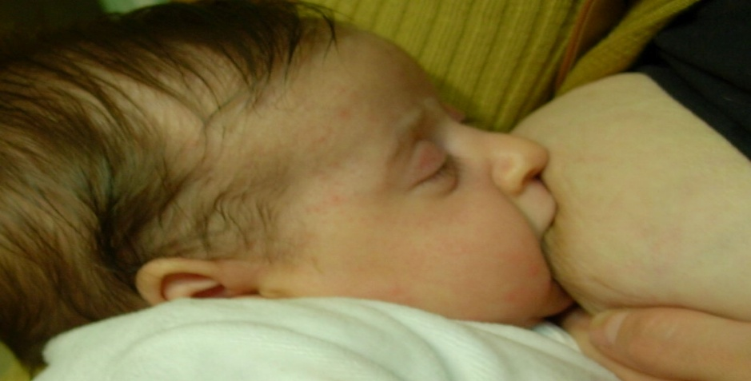

1-7 de agosto de 2012
Del 1 al 7 de agosto se celebra en más de 170 países la Semana Mundial de la Lactancia Materna, destinada a fomentar la lactancia materna, o natural, y a mejorar la salud de los bebés de todo el mundo. Según la Alianza Mundial pro Lactancia Materna, coordinadora de los eventos, la lactancia natural es el mejor modo de proporcionar al recién nacido los nutrientes que necesita. La OMS la recomienda como modo exclusivo de alimentación hasta los seis meses de edad.
Con la Semana Mundial se conmemora la Declaración de Innocenti, formulada por altos cargos de la OMS y el UNICEF en agosto de 1990 con el fin de proteger, promover y respaldar la lactancia materna

Lactancia materna exclusiva
«La lactancia natural es una forma sin parangón de proporcionar un alimento ideal para el crecimiento y el desarrollo sanos de los lactantes; también es parte integrante del proceso reproductivo, con repercusiones importantes en la salud de las madres.» El examen de los datos científicos ha revelado que, a nivel poblacional, la lactancia materna exclusiva durante 6 meses es la forma de alimentación óptima para los lactantes. Posteriormente deben empezar a recibir alimentos complementarios, pero sin abandonar la lactancia materna hasta los 2 años o más.

Para que las madres puedan iniciar y mantener la lactancia materna exclusiva durante 6 meses, la OMS y el UNICEF recomiendan:

OMS
- que la lactancia se inicie en la primera hora de vida;
- que el lactante solo reciba leche materna, sin ningún otro alimento ni bebida, ni siquiera agua;
- que la lactancia se haga a demanda, es decir, con la frecuencia que quiera el niño, tanto de día como de noche;
- que no se utilicen biberones, tetinas ni chupetes.
La leche materna es la primera comida natural para los lactantes. Aporta toda la energía y los nutrientes que el niño necesita en sus primeros meses de vida, y sigue cubriendo la mitad o más de las necesidades nutricionales del niño durante el segundo semestre de vida, y hasta un tercio durante el segundo año.
La leche materna fomenta el desarrollo sensorial y cognitivo, y protege al niño de las enfermedades infecciosas y las enfermedades crónicas. La lactancia materna exclusiva reduce la mortalidad del lactante por enfermedades frecuentes en la infancia, tales como la diarrea o la neumonía, y ayuda a una recuperación más rápida de las enfermedades.
La lactancia materna contribuye a la salud y al bienestar de las madres. Ayuda a espaciar los embarazos, reduce el riesgo de cáncer de ovario y mama, aumenta los recursos familiares y nacionales, es una forma de alimentación segura, y carece de riesgos para el medio ambiente.
La lactancia materna es un acto natural, pero al mismo tiempo es un comportamiento aprendido. Numerosas investigaciones han demostrado que las madres y otros cuidadores necesitan apoyo activo para iniciar y mantener prácticas apropiadas de lactancia materna.
La lactancia materna es la forma ideal de aportar a los niños pequeños los nutrientes que necesitan para un crecimiento y desarrollo saludables. Prácticamente todas las mujeres pueden amamantar, siempre que dispongan de buena información y del apoyo de su familia y del sistema de atención de salud.
La OMS recomienda el calostro (la leche amarillenta y espesa que se produce al final del embarazo) como el alimento perfecto para el recién nacido, y su administración debe comenzar en la primera hora de vida. Se recomienda la lactancia exclusivamente materna durante los primeros 6 meses de vida. Después debe complementarse con otros alimentos hasta los dos años.

Beneficios para la salud del lactante
La leche materna es ideal para los recién nacidos y lactantes, pues les aporta todos los nutrientes que necesitan para un desarrollo sano. Además es inocua y contiene anticuerpos que ayudan a proteger al lactante de enfermedades frecuentes como la diarrea y la neumonía, que son las dos causas principales de mortalidad infantil en todo el mundo. La leche materna es fácil de conseguir y asequible, lo cual ayuda a garantizar que el lactante tenga suficiente alimento.

Beneficios para la madre
La lactancia materna también beneficia a la madre. La lactancia exclusivamente materna constituye un método natural (aunque no totalmente seguro) de control de la natalidad (protección del 98% durante los primeros 6 meses siguientes al parto). Además, reduce el riesgo de cáncer de mama y ovario en fases posteriores de la vida, ayuda a las mujeres a recuperar más rápidamente su peso anterior al embarazo y reduce las tasas de obesidad.

Beneficios a largo plazo para el niño
Además de los beneficios inmediatos para el niño, la lactancia materna contribuye a mantener una buena salud durante toda la vida. Los adultos que de pequeños tuvieron lactancia materna suelen tener una tensión arterial más baja, menos colesterol y menores tasas de sobrepeso, obesidad y diabetes de tipo 2. También hay datos que indican que las personas que tuvieron lactancia materna obtienen mejores resultados en las pruebas de inteligencia.

¿Por qué no la leche artificial?
La leche artificial no contiene los anticuerpos presentes en la leche materna, y cuando no se prepara adecuadamente conlleva riesgos relacionados con el uso de agua insalubre y material no estéril o con la posible presencia de bacterias en la leche en polvo. Una dilución excesiva con el fin de ahorrar puede acabar produciendo malnutrición. Por otro lado, las tomas frecuentes mantienen la producción de leche materna y, en caso de que se utilice leche artificial pero esta deje de estar disponible, puede resultar imposible volver a la lactancia materna debido a la disminución de la producción materna.

